Как подумаешь, куда велик божий свет! Живут в нем люди богатые и бедные, и всем им просторно, и всех их презирает и рассуждает господь. Живут роскошные — и празднуют; живут горемычные — и трудятся; каждому своя доля!
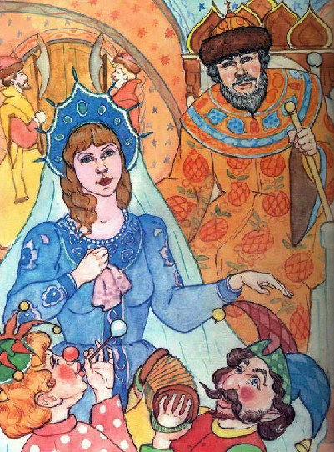В царских палатах, в княжьих чертогах, в высоком терему красовалась Несмеяна-царевна. Какое ей было житье, какое приволье, какое роскошье! Всего много, все есть, чего душа хочет; а никогда она не улыбалась, никогда не смеялась, словно сердце ее ничему не радовалось. Горько было царю-отцу глядеть на печальную дочь. Открывает он свои царские палаты для всех, кто пожелает быть его гостем. «Пускай, — говорит, — пытаются развеселить Несмеяну-царевну; кому удастся, тому она будет женою».
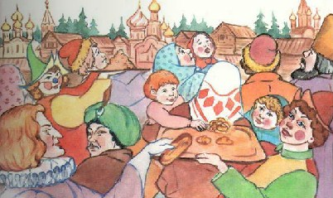
Только это вымолвил, как закипел народ у княжьих ворот! Со всех сторон едут, идут — и царевичи и княжевичи, и бояре и дворяне, полковые и простые; начались пиры, полились меды — царевна все не смеется. На другом конце в своем уголке жил честной работник; по утрам он двор убирал, вечерами скот пасал, в беспрестанных был трудах. Хозяин его — человек богатый, правдивый, платою не обижал. Только покончился год, он ему мешок денег на стол: «Бери, — говорит, — сколько хочешь!», а сам в двери и вышел вон.
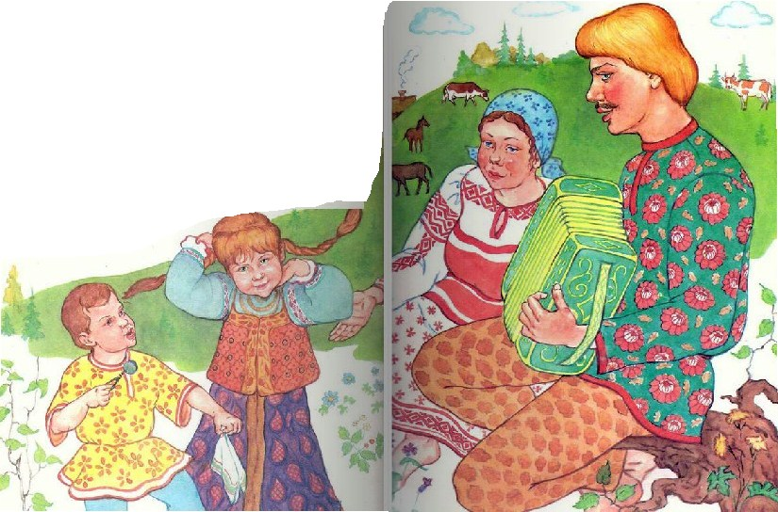
Работник подошел к столу и думает: как бы перед богом не согрешить, за труды лишнего не положить? Выбрал одну только денежку, зажал ее в горсть да вздумал водицы напиться, нагнулся в колодезь — денежка у него выкатилась и потонула на дно. Остался бедняк ни при чем. Другой бы на его месте заплакал, затужил и с досады руки сложил, а он нет. «Все, — говорит, — бог посылает; господь знает, кому что давать: кого деньгами наделяет, у кого последние отнимает. Видно, я худо рачил, мало трудился, теперь стану усердней!» И снова за работу — каждое дело в его руках огнем горит! Кончился срок, минул еще год, хозяин ему мешок денег на стол: «Бери, — говорит, — сколько душа хочет!», а сам в двери и вышел вон.
Работник опять думает, чтоб бога не прогневить, за труд лишнего не положить; взял денежку, пошел напиться и выпустил невзначай из рук — денежка в колодезь и потонула. Еще усерднее принялся он за работу: ночь недосыпает, день недоедает. Поглядишь: у кого хлеб сохнет, желтеет, а у его хозяина все бутеет; чья скотина ноги завивает, а его по улице брыкает; чьих коней под гору тащат, а его и в поводу не сдержать. Хозяин разумел, кого благодарить, кому спасибо говорить. Кончился срок, миновал третий год, он кучу денег на стол: «Бери, работничек, сколько душа хочет; твой труд, твоя и деньга!», а сам вышел вон. Берет работник опять одну денежку, идет к колодезю воды испить — глядь: последняя деньга цела, и прежние две наверх выплыли.
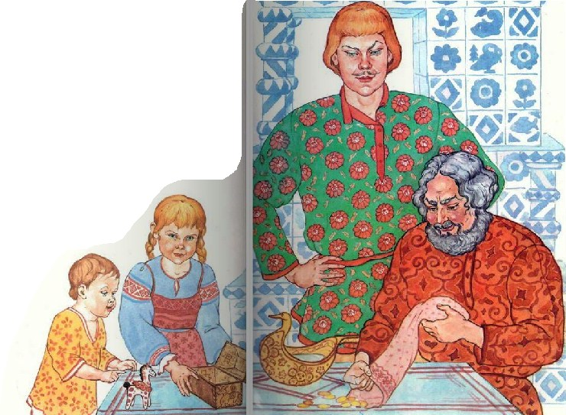
Подобрал он их, догадался, что бог его за труды наградил; обрадовался и думает: «Пора мне бел свет поглядеть, людей распознать!» Подумал и пошел куда глаза глядят. Идет он полем, бежит мышь: «Ковалек, дорогой куманек! Дай денежку; я тебе сама пригожусь!» Дал ей денежку.
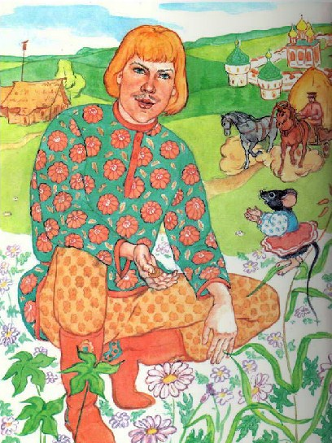
Идет лесом, ползет жук: «Ковалек, дорогой куманек! Дай денежку; я тебе сам пригожусь!» Дал и ему денежку. Поплыл рекой, встрелся сом: «Ковалек, дорогой куманек! Дай денежку; я тебе сам пригожусь!» Он и тому не отказал, последнюю отдал. Сам пришел в город; там людей, там дверей! Загляделся, завертелся работник на все стороны, куда идти — не знает.
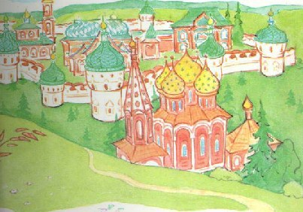
А перед ним стоят царские палаты, серебром-золотом убраты, у окна Несмеяна-царевна сидит и прямо на него глядит. Куда деваться? Затуманилось у него в глазах, нашел на него сон, и упал он прямо в грязь. Откуда ни взялся сом с большим усом, за ним жучок-старичок, мышка-стрижка; все прибежали.
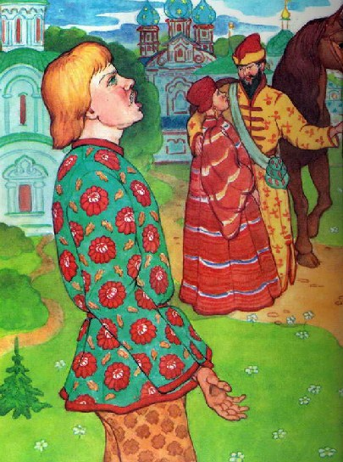
Ухаживают, ублаживают: мышка платьице снимает, жук сапожки очищает, сом мух отгоняет.
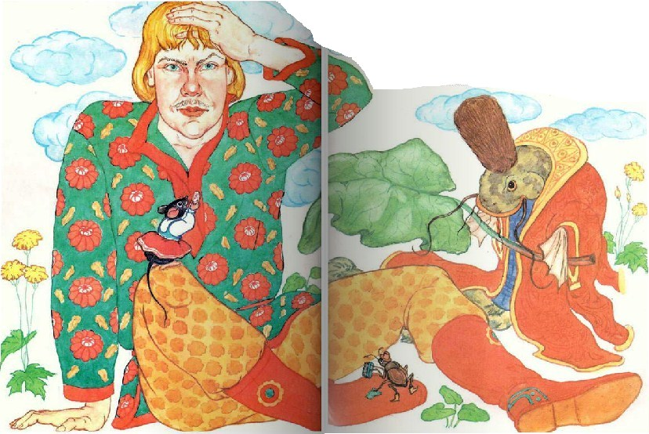
Глядела-глядела на их услуги Несмеяна-царевна и засмеялась.
«Кто, кто развеселил мою дочь?» — спрашивает царь. Тот говорит: «Я»; другой: «Я». — «Нет! — сказала Несмеяна-царевна. — Вон этот человек!» — и указала на работника. Тотчас его во дворец и стал работник перед царским лицом молодец-молодцом!
Царь свое царское слово сдержал; что обещал, то и даровал. Я говорю: не во сне ли это работнику снилось? Заверяют, что нет, истинная правда была, — так надо верить.
